Bài Làm

Câu 1:
Mục | Nội dung
Actor chính - vai trò | Bệnh nhân: Thực hiện chọn ngày khám, chọn khoa, chọn bác sĩ, chọn khung giờ, xem chi tiết chi phí và thông tin, xác nhận đặt lịch
Yêu cầu chức năng (4) | - Chọn ngày khám, khoa khám  - Chọn bác sĩ và khung giờ được hiển thị  - Chọn dịch vụ xét nghiệm và nhập triệu chứng  - Xác nhận đặt lịch khám
Yêu cầu phi chức năng (2) | - Bảo mật: Mật khẩu và thông tin của bệnh nhân cần được che giấu và mã hóa. Chỉ có bệnh nhân mới xem được thông tin của mình  - Hiệu năng: Hệ thống phải trả ra kết quả trong 2s kể cả khu lượng người truy cập lớn vào giờ cao điểm
BR 1 -> Bước 1 | BR1: Chỉ đặt lịch khám trong vòng 14 ngày -> Bước 1: Chọn chuyên khoa và ngày khám -> Nếu lịch khám được đặt vượt quá 14 ngày tới thì thông báo lỗi và yêu cầu nhập đúng
BR 3 -> Bước 6 | BR3: Một lịch hẹn thuộc về một bệnh nhân và một khung giờ -> Bước 6: Hệ thống kiểm tra khung giờ còn chỗ -> (A2) Nếu khung giờ được chọn hết chỗ thì hệ thống thông báo đã có bệnh nhân đặt lịch và quay lại bước 3
Điểm chưa rõ - Câu hỏi | Chi phí khám theo giá hiện hành nhưng BR5 chưa thể hiện cách tính cụ thể và chưa có thông báo về phí dịch vụ. Câu hỏi: Nếu bệnh nhân khám khi có dịch vụ và không có dịch vụ sẽ tính như nào ?
Câu 2:
- Viết lại bước 6 của main flow:
6.1 Hệ thống kiểm tra khung giờ còn trống không
6.2 Nếu còn thì tạo lịch hẹn
6.3 Tạo cấp số thứ tự
6.4 Hiển thị thành công cho khách hàng
- Chèn ảnh:
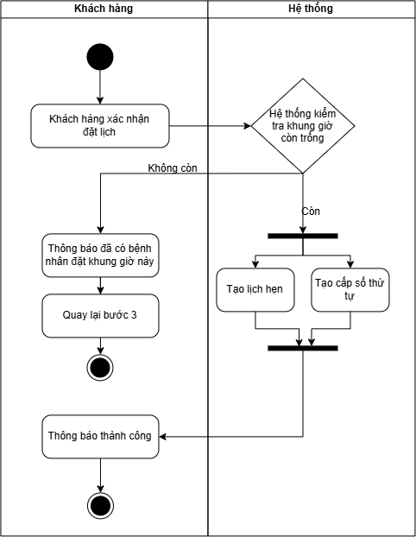

Câu 3: Thiết kế ERD : Chèn ảnh và trả lời
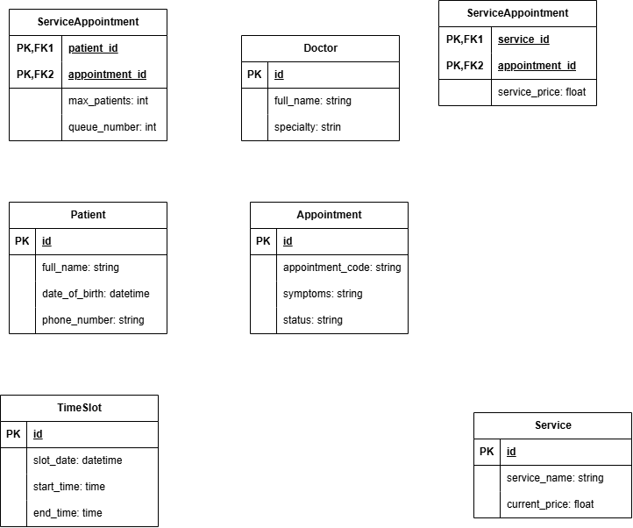
Thuộc tính | Đặt ở bảng
max_patients | PatientAppointment
service_price | ServiceAppointment
queue_number | PatientAppointment
total_cost không nên lưu | Vì total_cost có thể tính được bằng cách cộng chi phí khám với tiền dịch vụ lại nên nếu đặt ở đây có thể nhập sai và gây thiếu nhất quán

Câu 4:

# | Lỗi | Nguyên tắc vi phạm | Cách sửa
1 | Nút hủy là CTA phụ nhưng đang có kích thước to hơn và màu sắc nổi bật hơn nút tiếp tục | Hierarchy | Thu nhỏ nút hủy lại ngang với nút tiếp tục đồng thời giảm cường độ màu xuống nhạt hơn
2 | Chức năng đặt lịch khám đang chưa có tính năng hủy vì thế việc để tính năng hủy làm người dùng phân vân về việc chọn nút bấm | Simplicity | Bỏ đi nút hủy
3 | Khung ngày khám chưa có nhắc nhỏ người dùng phải chọn ngày đặt lịch trong vòng 14 ngày tới | Clarity | Có thể thêm 1 dòng thông báo nhỏ dưới ô chọn ngày: “Chọn ngày khám trong vòng 14 ngày tới”
CTA chính - Lý do: CTA chính là nút tiếp tục - Lý do là: Nút tiếp tục sẽ đưa người dùng đến giao diện chọn dịch vụ đi kèm (Có thể không chọn) và số lượng đồng thời đưa ra chi phí dự kiến.

Câu 5:
Khía cạnh | Tác động
Giao diện | Thêm giao diện cho chức năng đặt lịch khám hộ người thân và giao diện hồ sơ người khám
Validation | Ảnh hưởng đến quy tắc nghiệp vụ chức năng như: Kiểm tra hồ sơ người khám có độc nhất không, kiểm tra tài khoản đặt lịch cho mình hay cho người thân
Usecase/Activity | Phải vẽ thêm luồng hoạt động thêm cho chức năng đặt lịch hộ người thân
ERD | Phải thêm thực thể hồ sơ người thân (HoSoNguoiThan) và đưa khóa ngoại vào thực thể TaiKhoan

